Buildroot函数过程：
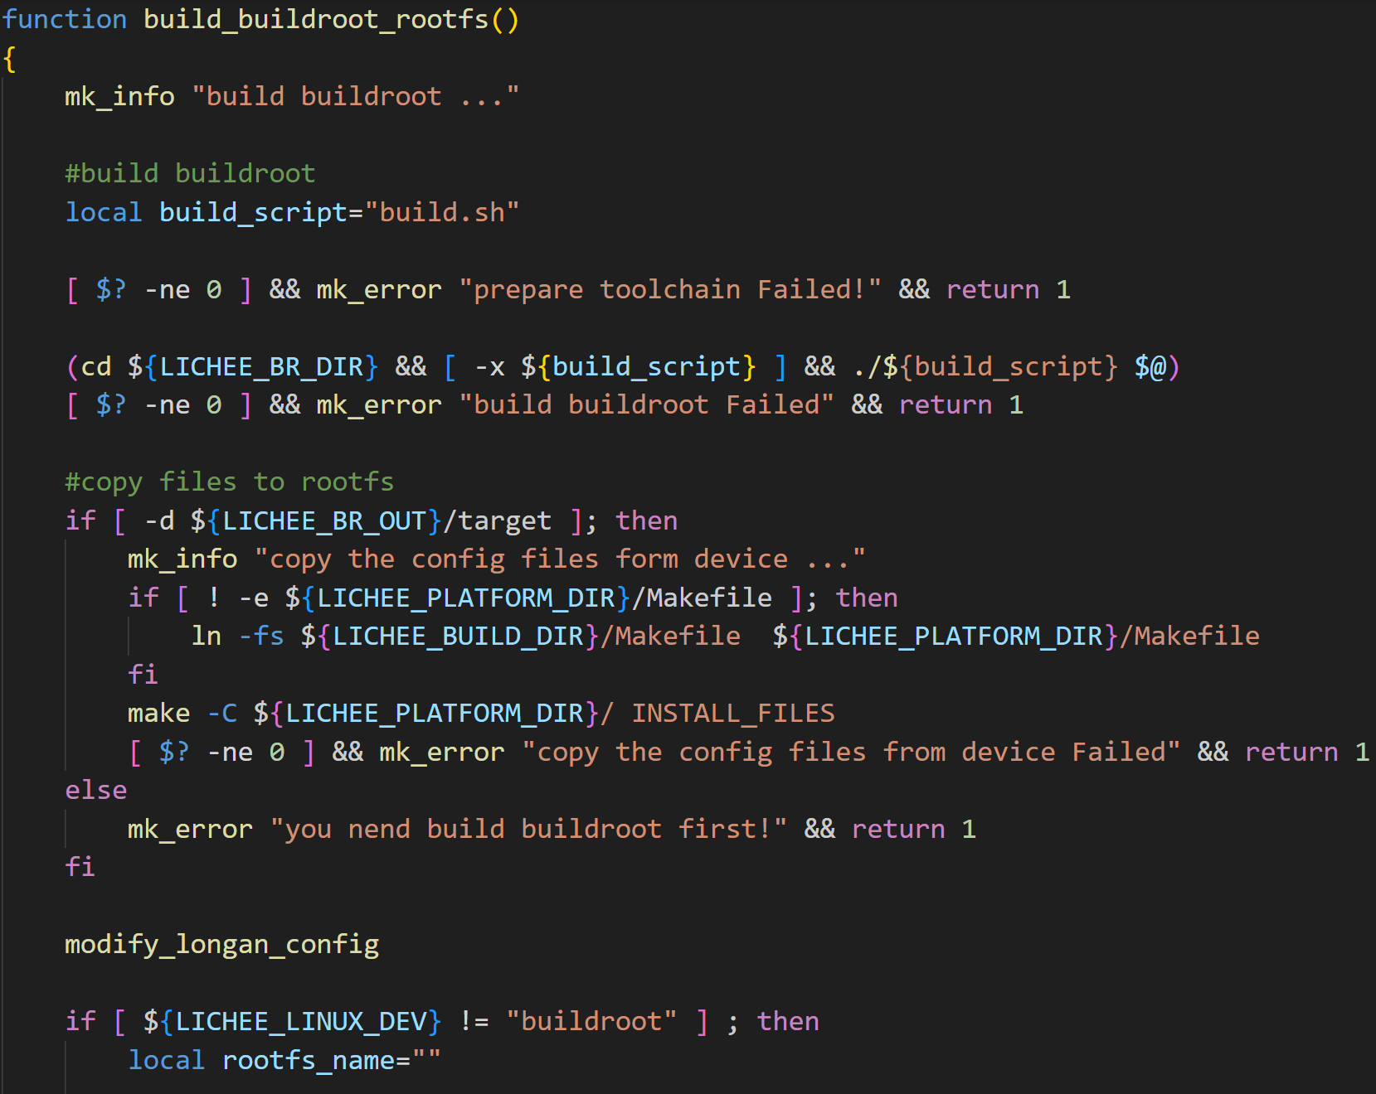
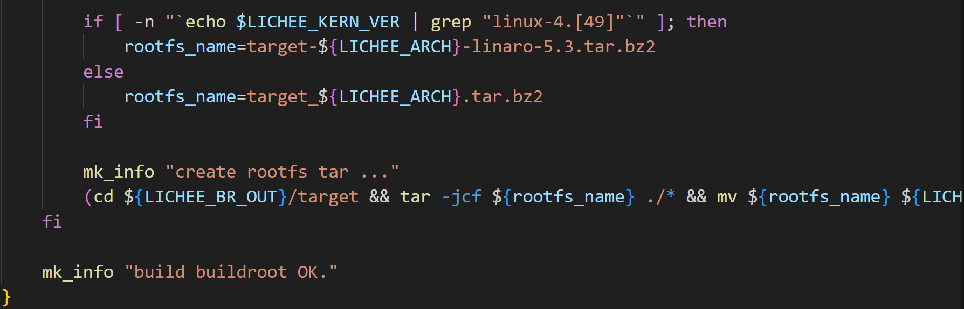
->构建 Buildroot
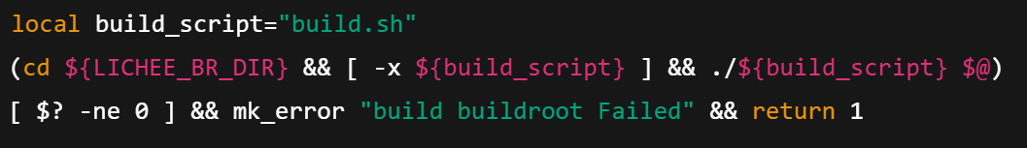
进入 ${LICHEE_BR_DIR}（Buildroot 工程目录）执行 build.sh 脚本。
• $@ 传入所有参数。
• 构建失败时退出并报错。
->拷贝配置文件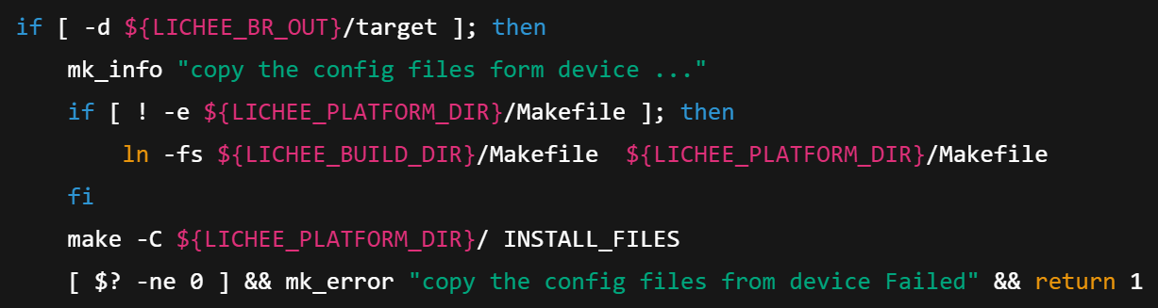
判断 Buildroot 是否输出了 ${LICHEE_BR_OUT}/target 目录（通常为 rootfs）。
• 如果没有 Makefile，则链接一份通用 Makefile。
执行 make INSTALL_FILES 以安装设备配置文件（一般是某些定制脚本或驱动配置）。
->modify_longan_config
->打包 rootfs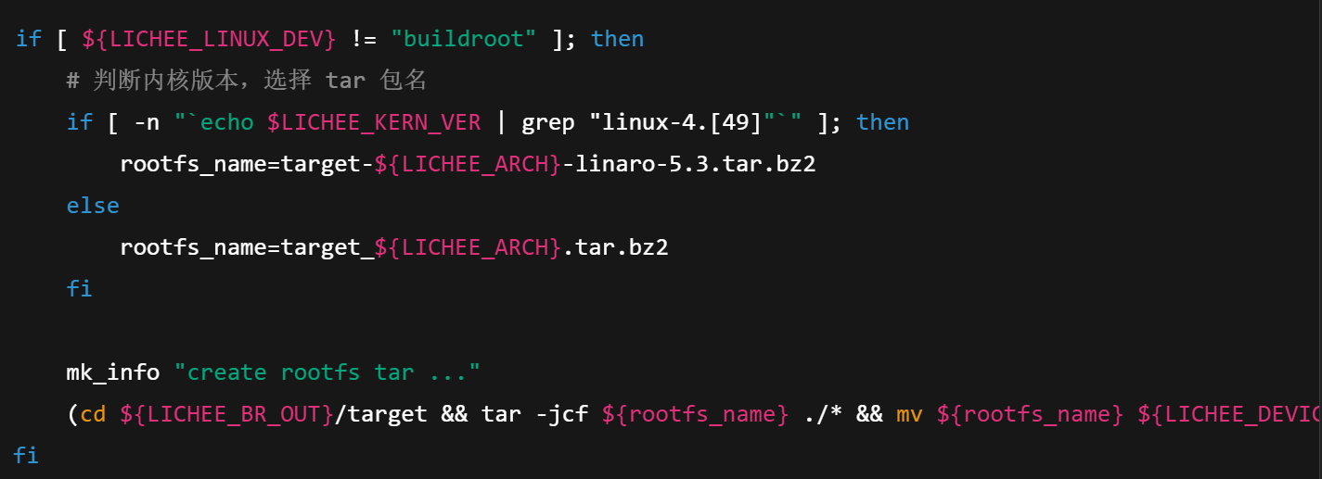
如果构建目标不是直接使用 Buildroot 作为 rootfs（即可能还要解压再加工），则创建一个压缩包：
- 包名依据架构和内核版本判断。
- .tar.bz2 格式压缩 Buildroot 输出的 rootfs。
- 移动到设备配置目录中供后续解压使用。
完整流程：
• ✅ 输出构建提示
• 🛠 进入 Buildroot 工程目录执行构建脚本
• 📂 拷贝设备配置文件（Makefile、定制脚本等）
• ⚙️ 修改设备特定配置（如 Longan）
• 🎁 如果需要，打包为 tar.bz2
• ✅ 完成并提示 OK
Build.sh分析
1. make_ramfs_menuconfig
- 打开 ramfs 的菜单配置界面，优先用传入参数或默认 config。
2. ramfs_saveconfig
- 保存当前 ramfs 的 .config 到 configs/ 目录。
3. ramfs_savedefconfig
- 用 Buildroot 提供的 savedefconfig 功能导出精简配置。
4. build_package
- 清理并重新构建某个指定的 Buildroot 包。
5. build_ramfs
- 构建 ramfs 根文件系统。和普通 rootfs 类似，但可能更精简（用于 initrd 等用途）。
6. build_buildroot
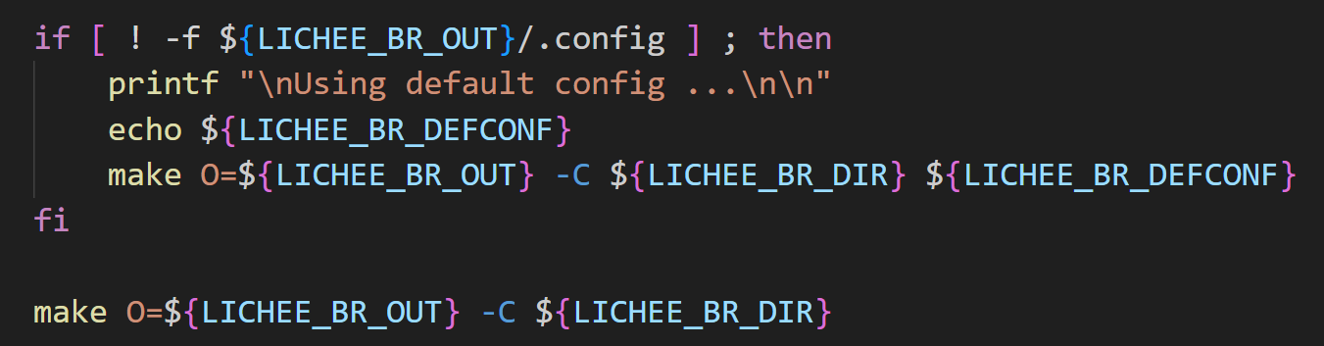
• 如果 .config 不存在，则使用默认 defconfig。
• 然后正式构建 Buildroot。
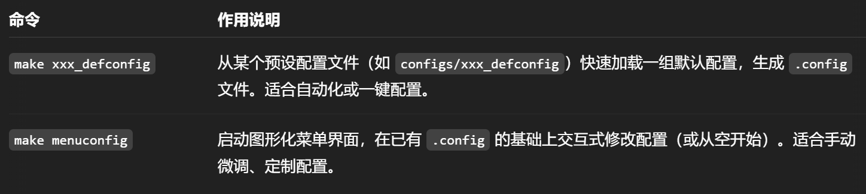
7. build_toolchain
- 安装外部交叉编译工具链到 Buildroot host/opt/ext-toolchain/ 目录下，并设置 PATH。
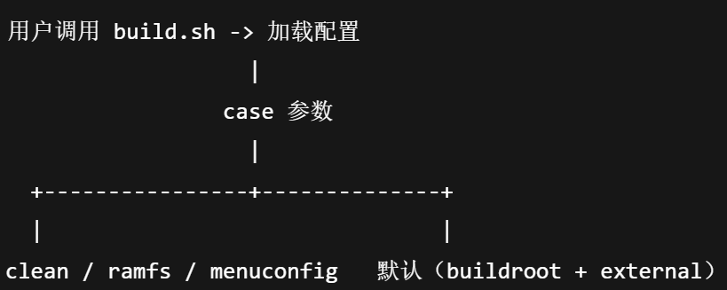

总结：
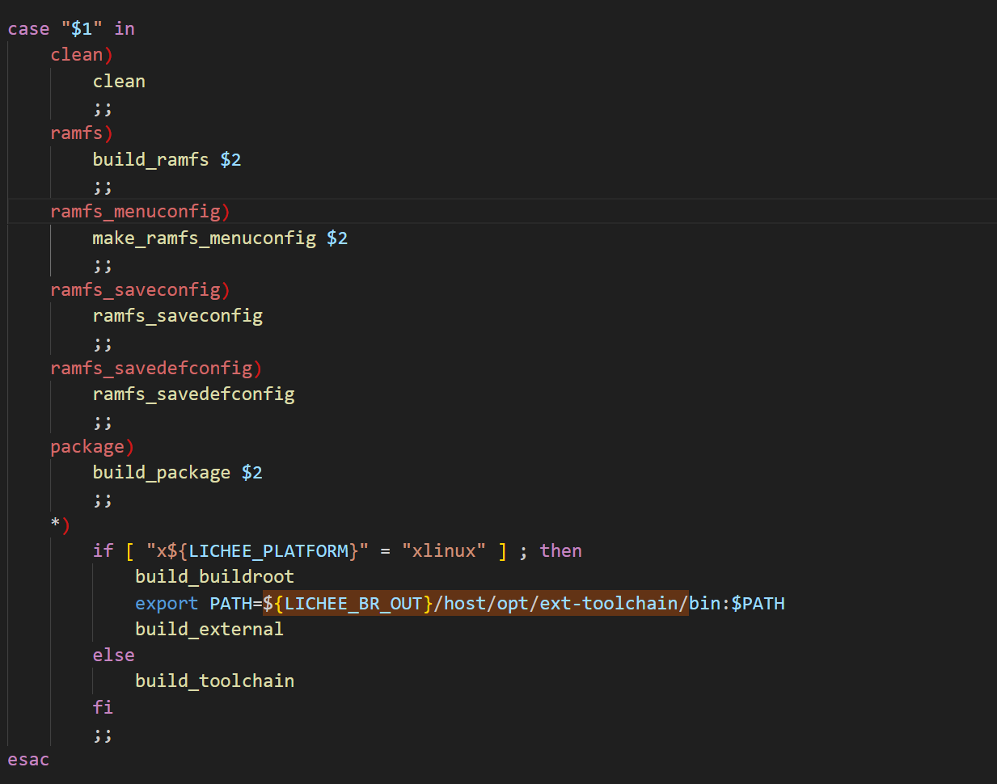
判断是否是构建Linux系统/构建工具链
由上层判断/target目录是否存在，不存在就调用buildroot的Makefile进行构建

不能直接使用 Buildroot 生成的 output/target/ 目录作为根文件系统

output/target/ 是 Buildroot 构建过程中临时使用的目录，它的内容看起来像是完整的根文件系统，其实存在以下严重问题：

1. 缺少设备文件（如 /dev/console）
- 设备文件需要通过 mknod 命令创建，而这个操作需要 root 权限。
- Buildroot 默认不是以 root 权限运行，所以这些设备文件在 output/target/ 目录中根本就没法创建。
- 如果你用它启动系统，Linux 内核会找不到关键设备，导致启动失败或挂起。

2. 文件权限和所有权不正确
- 许多系统文件需要设置特定的权限和用户，比如：
  - /bin/busybox 需要是可执行的；
  - /etc/shadow 只能被 root 读取；
  - 某些文件属于 root:root、nobody:nogroup 等。
- 由于 Buildroot 运行时不是 root，它 无法设置文件的真正权限和属主信息，结果系统运行时会出错或不安全。

3. 可能缺少符号链接或特殊文件
- 一些链接或特殊文件（如命名管道、块设备）也无法正确创建，导致启动时缺组件。
Buildroot 提供的 rootfs.tar（或 rootfs.ext4、rootfs.cpio 等）是经过额外“后处理”步骤的：
- 使用 fakeroot 或 genext2fs 等工具模拟 root 权限，正确创建设备文件、权限和属主；
- 最终打包成标准格式的镜像，可以：
  - 解压到 SD 卡（使用 tar）；
  - 写入到磁盘映像；
  - 或者通过 NFS 挂载

